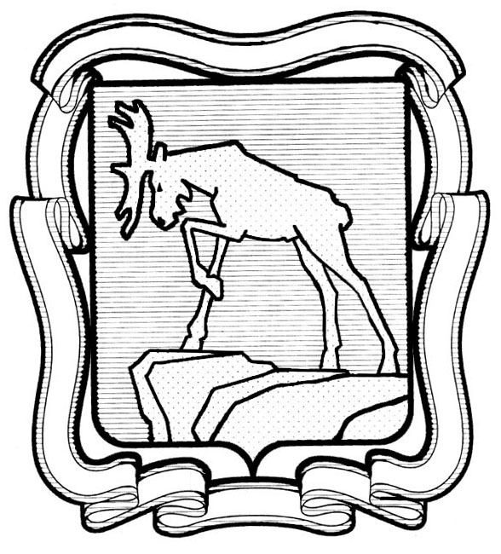
ПРОЕКТ

СОБРАНИЕ ДЕПУТАТОВ МИАССКОГО ГОРОДСКОГО ОКРУГА
ЧЕЛЯБИНСКАЯ ОБЛАСТЬ
____________ СЕССИЯ СОБРАНИЯ ДЕПУТАТОВ МИАССКОГО ГОРОДСКОГО ОКРУГА ПЯТОГО СОЗЫВА

РЕШЕНИЕ №
от ___________2019 г.
О признании утратившим силу Решения Собрания депутатов Миасского городского округа от 27.04.2018 г. №12 «О возложении полномочий по работе депутата с населением избирательного округа №23»

Рассмотрев предложение Председателя Собрания депутатов Миасского городского округа Е.А. Степовика о признании утратившим силу Решения Собрания депутатов Миасского городского округа от 27.04.2018 г. №12 «О возложении полномочий по работе депутата с населением избирательного округа №23», учитывая рекомендации постоянной комиссии по вопросам законности, правопорядка и местного самоуправления, руководствуясь Федеральным законом от 06.10.2003г. №131-Ф3 «Об общих принципах организации местного самоуправления в Российской Федерации» и Уставом Миасского городского округа, Собрание депутатов Миасского городского округа
РЕШАЕТ:

1. Признать Решение Собрания депутатов Миасского городского округа от 27.04.2018 г. №12 «О возложении полномочий по работе депутата с населением избирательного округа №23» утратившим силу.

2. Настоящее Решение опубликовать в установленном порядке.

3. Контроль исполнения настоящего Решения возложить на постоянную комиссию по вопросам законности, правопорядка и местного самоуправления.

Председатель Собрания депутатов
Миасского городского округа Е.А. Степовик

ПОЯСНИТЕЛЬНАЯ ЗАПИСКА
к проекту решения Собрания депутатов Миасского городского округа
«О признании утратившим силу Решения Собрания депутатов Миасского городского округа от 27.04.2018 г. №12 «О возложении полномочий по работе депутата с населением избирательного округа №23»

Представленный проект решения разработан в связи с возобновлением возможности исполнения полномочий по работе депутата Н.В. Рындина с населением избирательного округа №23.
Предлагается проект решения поддержать и принять.

Начальник юридического отдела В.А. Осипова

